2025年度攀枝花市健康促进和卫生大数据中心决算公开编制说明

目 录
公开时间：2026年9月14日
第一部分 单位概况 3
一、单位职责 3
二、机构设置 3
第二部分 2025年度单位决算情况说明 4
一、收入支出决算总体情况说明 4
二、收入决算情况说明 5
三、支出决算情况说明 5
四、财政拨款收入支出决算总体情况说明 6
五、一般公共预算财政拨款支出决算情况说明 7
六、一般公共预算财政拨款基本支出决算情况说明 10
七、财政拨款“三公”经费支出决算情况说明 11
八、政府性基金预算支出决算情况说明 13
九、国有资本经营预算支出决算情况说明 13
十、其他重要事项的情况说明 13
第三部分 名词解释 16
第四部分 附件 19
部门预算项目支出绩效自评表（2025年度） 19
第五部分 附表 20
一、收入支出决算总表 20
二、收入决算表 20
三、支出决算表 20
四、财政拨款收入支出决算总表 20
五、财政拨款支出决算明细表 20
六、一般公共预算财政拨款支出决算表 20
七、一般公共预算财政拨款支出决算明细表 20
八、一般公共预算财政拨款基本支出决算表 20
九、一般公共预算财政拨款项目支出决算表 20
十、政府性基金预算财政拨款收入支出决算表 20
十一、国有资本经营预算财政拨款收入支出决算 20
十二、国有资本经营预算财政拨款支出决算表 20
十三、财政拨款“三公”经费支出决算表 20

第一部分 单位概况

一、单位职责
本单位承担着全市卫生健康与促进、人才项目实施、继续医学教育、人才专业评价、行业资格考试等服务工作；负责卫生健康信息化、健康医疗大数据产业发展、卫生统计等工作；开展医学情报分析、研究，为有关医疗卫生机构、市医学会等提供医疗技术评审服务工作。

二、机构设置
本单位为攀枝花市卫生健康委员会所属二级预算单位。内设机构2个，分别为办公室和综合室。办公室职责：负责行政工作综合协调、安全生产、信访稳定、财务、工会、后勤保障、作风建设、科教服务、医疗技术评审服务，承担市医学会日常管理；综合室职责：负责党建、党风廉政建设、组织人事、档案、卫生健康信息化建设、卫生健康统计、健康医疗大数据产业发展。本单位现有在编人员15人，临聘人员3人。

第二部分 2025年度单位决算情况说明

一、收入支出决算总体情况说明
2025年度收入、支出总计均为536.49万元。与上年度相比，收入、支出总计各增加67.91万元，增长14.5%。主要变动原因是2025年新招录了2名工作人员，并支付了部分以前年度项目欠款，人员经费和项目经费增加，导致收入、支出均有所增加。
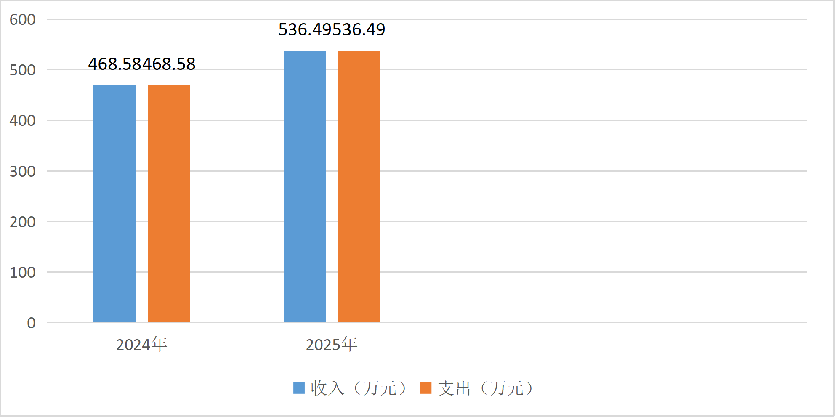
（图1：收入、支出决算总计变动情况图）（柱状图）

二、收入决算情况说明
2025年度本年收入合计536.49万元，其中：一般公共预算财政拨款收入536.49万元，占100%。

（图2：收入决算结构图）（饼状图）

三、支出决算情况说明
2025年度本年支出合计536.49万元，其中：基本支出313.79万元，占58.5%；项目支出222.7万元，占41.5%；
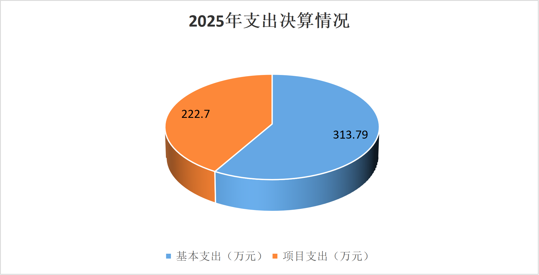
（图3：支出决算结构图）（饼状图）

四、财政拨款收入支出决算总体情况说明
2025年度收入、支出总计均为536.49万元。与上年度相比，收入、支出总计各增加67.91万元，增长14.5%。主要变动原因是2025年新招录了2名工作人员，并支付了部分以前年度项目欠款，导致财政拨款收入及支出增加。
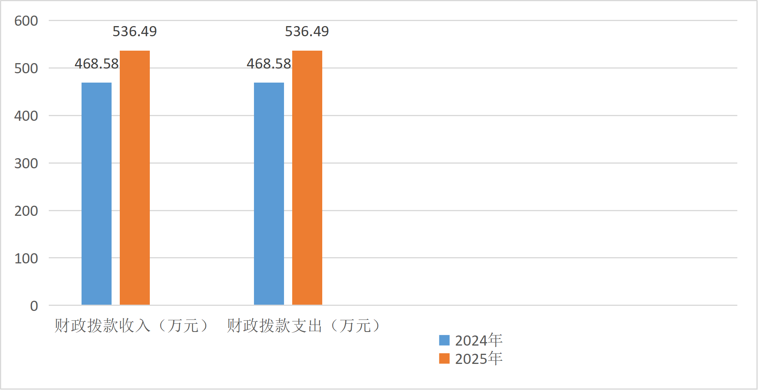
（图4：财政拨款收、支决算总计变动情况）（柱状图）

五、一般公共预算财政拨款支出决算情况说明

（一）一般公共预算财政拨款支出决算总体情况
2025年度一般公共预算财政拨款支出536.49万元，占本年支出合计的100%。与上年度相比，一般公共预算财政拨款支出增加143.91万元，增长36.7%。主要变动原因是2025年新招录了2名工作人员，并支付了部分以前年度项目欠款，导致一般公共预算财政拨款支出增加；且2025年度我单位所有支出均为一般公共预算财政拨款支出，导致一般公共预算财政拨款支出增长幅度较大。

（图5：一般公共预算财政拨款支出决算变动情况）（柱状图）

（二）一般公共预算财政拨款支出决算结构情况
2025年度一般公共预算财政拨款支出536.49万元，主要用于以下方面：社会保障和就业支出62.11万元，占11.6%；卫生健康支出454.49万元，占84.7%；住房保障支出19.89万元，占3.7%。
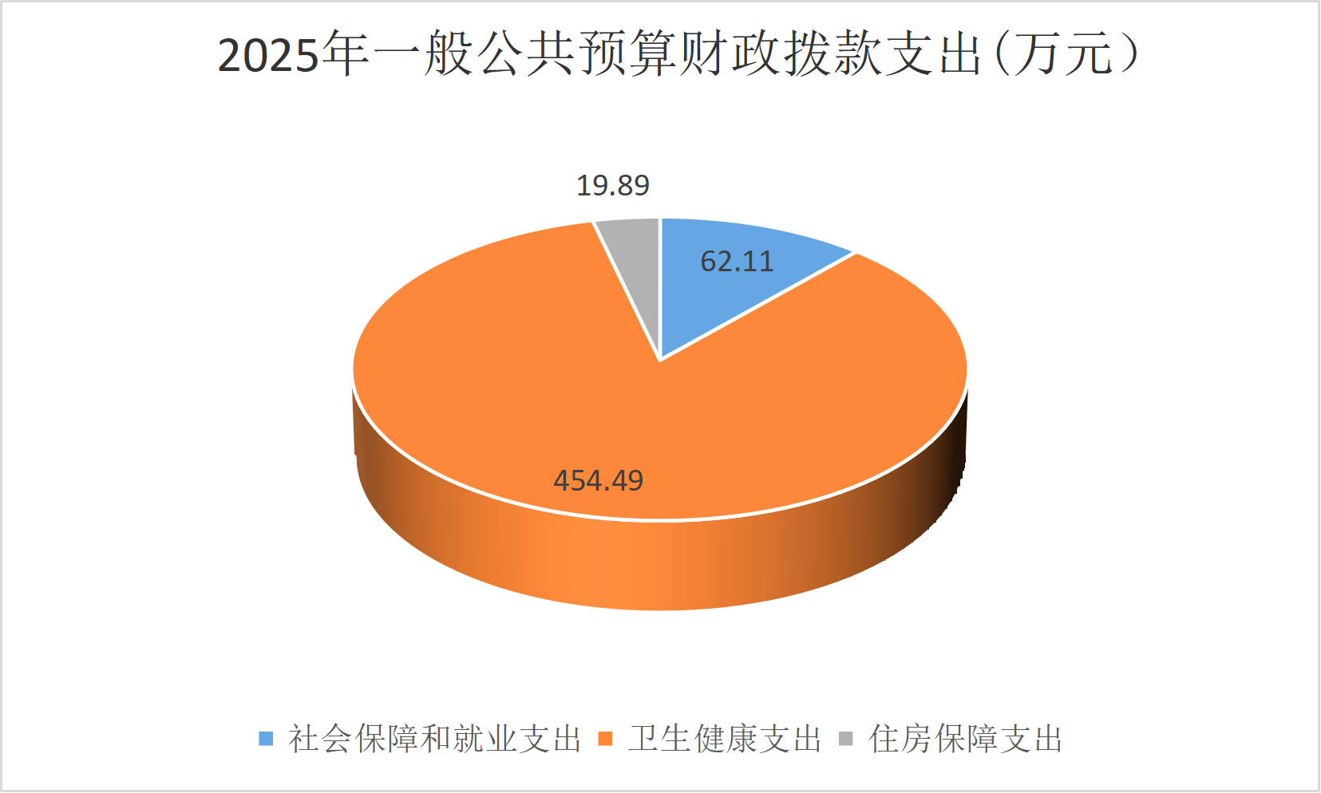
（图6：一般公共预算财政拨款支出决算结构）（饼状图）

（三）一般公共预算财政拨款支出决算具体情况
2025年度一般公共预算支出决算数为536.49万元，完成预算100%。其中：
1.社会保障和就业（类）行政事业单位养老支出（款）事业单位离退休（项）:支出决算为26.07万元，完成预算100%。
2.社会保障和就业（类）行政事业单位养老支出（款）机关事业单位基本养老保险缴费支出（项）:支出决算为27.01万元，完成预算100%。
3.社会保障和就业（类）行政事业单位养老支出（款）机关事业单位职业年金缴费支出（项）:支出决算为9.03万元，完成预算100%。
4.卫生健康（类）公立医院（款）其他公立医院支出（项）:支出决算为25万元，完成预算100%。
5.卫生健康（类）行政事业单位医疗（款）事业单位医疗（项）:支出决算为13.09万元，完成预算100%。
6.卫生健康（类）行政事业单位医疗（款）公务员医疗补助（项）:支出决算为1.76万元，完成预算100%。
7.卫生健康（类）行政事业单位医疗（款）其他行政事业单位医疗支出（项）:支出决算为1.51万元，完成预算100%。
8.卫生健康（类）其他卫生健康支出（款）其他卫生健康支出（项）:支出决算为413.13万元，完成预算100%。
10.住房保障支出（类）住房改革支出（款）住房公积金（项）：支出决算为19.89万元，完成预算100%。

六、一般公共预算财政拨款基本支出决算情况说明
2025年度一般公共预算财政拨款基本支出313.79万元，其中：
人员经费297.23万元，主要包括：基本工资72.72万元、津贴补贴7.86万元、绩效工资101.53万元、机关事业单位基本养老保险缴费27.01万元、职业年金缴费9.03万元、职工基本医疗保险缴费13.09万元、公务员医疗补助缴费3.27万元、其他社会保障缴费1.35万元、其他工资福利支出15.40万元、生活补助24.03万元、医疗费补助2.04万元、奖励金0.01万元、住房公积金19.89万元。
公用经费16.56万元，主要包括：办公费6.42万元、水费0.07万元、电费1.15万元、邮电费0.5万元、物业管理费1.50万元、差旅费2.55万元、工会经费1.81万元、福利费1.27万元、公务用车运行维护费0.89万元、其他商品和服务支出0.40万元。

七、财政拨款“三公”经费支出决算情况说明

（一）财政拨款“三公”经费支出决算总体情况说明
2025年度财政拨款“三公”经费支出决算为0.89万元，完成预算100%，较上年减少0.42万元，下降32.1%。

（二）财政拨款“三公”经费支出决算具体情况说明
2025年度财政拨款“三公”经费支出决算中，因公出国（境）费支出决算0万元，占0%；公务用车购置及运行维护费支出决算0.89万元，占100%；公务接待费支出决算0万元，占0%。具体情况如下：
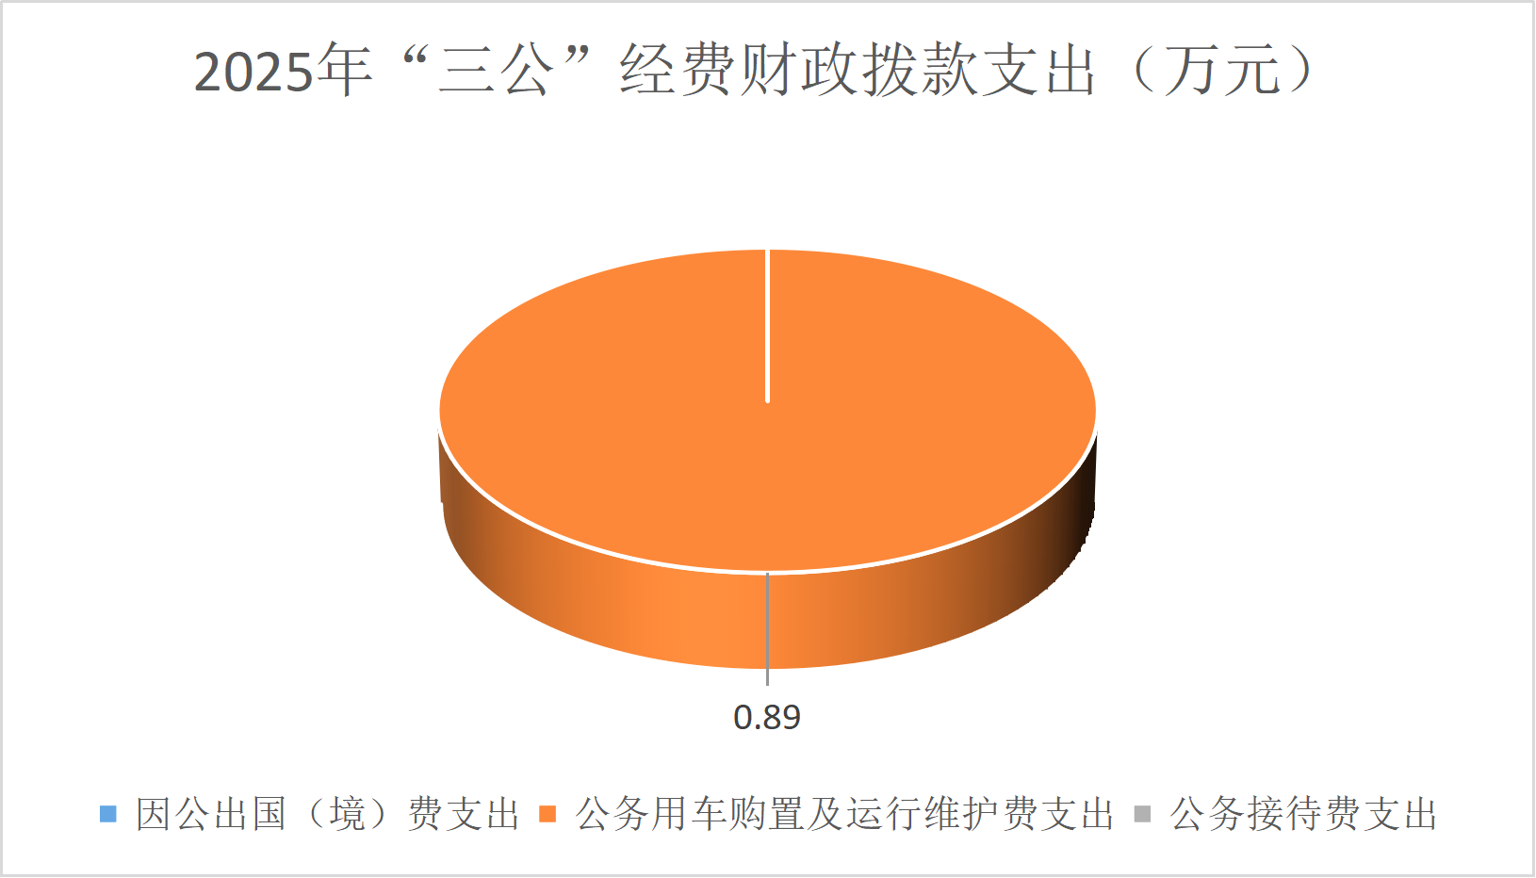
（图7：财政拨款“三公”经费支出结构）（饼状图）
1.因公出国（境）经费支出0万元，完成预算0%。全年安排因公出国（境）团组0次，出国（境）0人。因公出国（境）支出决算与2024年持平。
2.公务用车购置及运行维护费支出0.89万元，完成预算100%。公务用车购置及运行维护费支出决算比上年度减少0.42万元，下降32.1%。主要原因是公务用车使用频率相对减少,运行维护费支出有所下降。
其中：公务用车购置支出0万元。全年按规定更新购置公务用车0辆，其中：公务用车购置支出0万元。全年按规定更新购置公务用车0辆，其中：轿车0辆、金额0万元，越野车0辆、金额0万元，载客汽车0辆、金额0万元。截至2025年12月31日，单位共有公务用车2辆，其中：轿车2辆、越野车0辆、载客汽车0辆。
公务用车运行维护费支出0.89万元。主要用于行业资格考试、卫生统计等工作所需的公务用车燃料费、维修费、过路费、保险费等支出。
3.公务接待费支出0万元，完成预算0%。公务接待费支出决算与2024年持平。

八、政府性基金预算支出决算情况说明
2025年度政府性基金预算财政拨款支出0万元，占本年支出合计的0%。与上年度相比，政府性基金预算财政拨款减少76万元，下降100%。主要变动原因是2025年财政未安排此项预算支出。

九、国有资本经营预算支出决算情况说明
2025年度国有资本经营预算财政拨款支出0万元，占本年支出合计的0%，与2024年度持平。

十、其他重要事项的情况说明

（一）机关运行经费支出情况
攀枝花市健康促进和卫生大数据中心为事业单位，按规定未使用机关运行的相关科目。

（二）政府采购支出情况
2025年度，攀枝花市健康促进和卫生大数据中心政府采购支出总额1万元，其中：政府采购货物支出0万元、政府采购工程支出0万元、政府采购服务支出1万元。主要用于采购公务用车燃油添加服务、维修维护服务、车辆财产保险服务。授予中小企业合同金额1万元，占政府采购支出总额的100%，其中：授予小微企业合同金额1万元，占政府采购支出总额的100%。

（三）国有资产占有使用情况
截至2025年12月31日，攀枝花市健康促进和卫生大数据中心共有车辆2辆，其中：副部（省）级及以上领导用车0辆、主要负责人用车0辆、机要通信用车0辆、应急保障用车0辆、执法执勤用车0辆、特种专业技术用车0辆、离退休干部服务用车0辆、其他用车2辆，其他用车主要是用于单位开展日常工作使用。单价100万元（含）以上设备（不含车辆）0台（套）。

（四）预算绩效管理情况
根据预算绩效管理要求，本单位在2025年度，组织对攀枝花市人口健康信息平台（一期）建设及运行配套项目等4个项目涉及金额222.7万元开展了事前绩效评估，对4个项目编制了绩效目标。在预算执行过程中，选取了4个项目开展绩效监控。
组织对2025年度一般公共预算全面开展绩效自评，形成攀枝花市健康促进和卫生大数据中心单位整体（含单位预算项目）绩效自评报告、医疗服务与保障能力提升等专项预算项目绩效自评报告，其中，单位整体（含单位预算项目）绩效自评得分为93分，医疗服务与保障能力提升等专项预算项目绩效自评得分为98分。

第三部分 名词解释

1.财政拨款收入：指单位从同级财政部门取得的财政预算资金。
2.事业收入：指事业单位开展专业业务活动及辅助活动取得的收入。
3.经营收入：指事业单位在专业业务活动及其辅助活动之外开展非独立核算经营活动取得的收入。
4.其他收入：指单位取得的除上述收入以外的各项收入。
5.使用非财政拨款结余（含专用结余）：指事业单位使用以前年度积累的非财政拨款结余弥补当年收支差额的金额。
6.年初结转和结余：指以前年度尚未完成、结转到本年按有关规定继续使用的资金。
7.结余分配：指事业单位按照会计制度规定缴纳的所得税、提取的专用结余以及转入非财政拨款结余的金额等。
8.年末结转和结余：指单位按有关规定结转到下年或以后年度继续使用的资金。
9.社会保障和就业（类）行政事业单位养老支出（款）事业单位离退休（项）: 指事业单位开支的离退休经费。
10.社会保障和就业（类）行政事业单位养老支出（款）机关事业单位基本养老保险缴费支出（项）:指机关事业单位实施养老保险制度由单位缴纳的基本养老保险费支出。
11.社会保障和就业（类）行政事业单位养老支出（款）机关事业单位职业年金缴费支出（项）：指反映机关事业单位实施养老保险制度由单位实际缴纳的职位年金支出（含职业年金补记支出）。
12.卫生健康（类）公立医院（款）其他公立医院支出（项）:指其他用于公立医院方面的支出。
13.卫生健康（类）行政事业单位医疗（款）事业单位医疗（项）:指反映财政部门安排的事业单位基本医疗保险缴费经费、未参加医疗保险的事业单位的公费医疗经费，按国家规定享受离休人员待遇的医疗经费。
14.卫生健康（类）行政事业单位医疗（款）公务员医疗补助（项）:指反映财政部门安排的公务员医疗补助经费。
15.卫生健康（类）行政事业单位医疗（款）其他行政事业单位医疗支出（项）:指反映除上述项目以外的其他用于行政事业单位医疗方面的支出。
16.住房保障支出（类）住房改革支出（款）住房公积金（项）：指行政事业单位按人力资源和社会保障部、财政部规定的基本工资和津贴补贴以及规定比例为职工缴纳的住房公积金。
17.基本支出：指为保障机构正常运转、完成日常工作任务而发生的人员支出和公用支出。
18.项目支出：指在基本支出之外为完成特定行政任务和事业发展目标所发生的支出。
19.经营支出：指事业单位在专业业务活动及其辅助活动之外开展非独立核算经营活动发生的支出。
20.“三公”经费：指部门用财政拨款安排的因公出国（境）费、公务用车购置及运行费和公务接待费。其中，因公出国（境）费反映单位公务出国（境）的国际旅费、国外城市间交通费、住宿费、伙食费、培训费、公杂费等支出；公务用车购置及运行费反映单位公务用车车辆购置支出（含车辆购置税）及租用费、燃料费、维修费、过路过桥费、保险费等支出；公务接待费反映单位按规定开支的各类公务接待（含外宾接待）支出。
21.机关运行经费：为保障行政单位（含参照公务员法管理的事业单位）运行用于购买货物和服务的各项资金，包括办公及印刷费、邮电费、差旅费、会议费、福利费、日常维修费、专用材料及一般设备购置费、办公用房水电费、办公用房取暖费、办公用房物业管理费、公务用车运行维护费以及其他费用。

第四部分 附件

部门预算项目支出绩效自评表（2025年度）

第五部分 附表

一、收入支出决算总表

二、收入决算表

三、支出决算表

四、财政拨款收入支出决算总表

五、财政拨款支出决算明细表

六、一般公共预算财政拨款支出决算表

七、一般公共预算财政拨款支出决算明细表

八、一般公共预算财政拨款基本支出决算表

九、一般公共预算财政拨款项目支出决算表
十、政府性基金预算财政拨款收入支出决算表（此表无数据）
十一、国有资本经营预算财政拨款收入支出决算（此表无数据）
十二、国有资本经营预算财政拨款支出决算表 （此表无数据）

十三、财政拨款“三公”经费支出决算表

